**附件：暨南大学研究生学位论文终稿导师审核系统操作指引**

1. 通过www.jnu.edu.cn登录门户

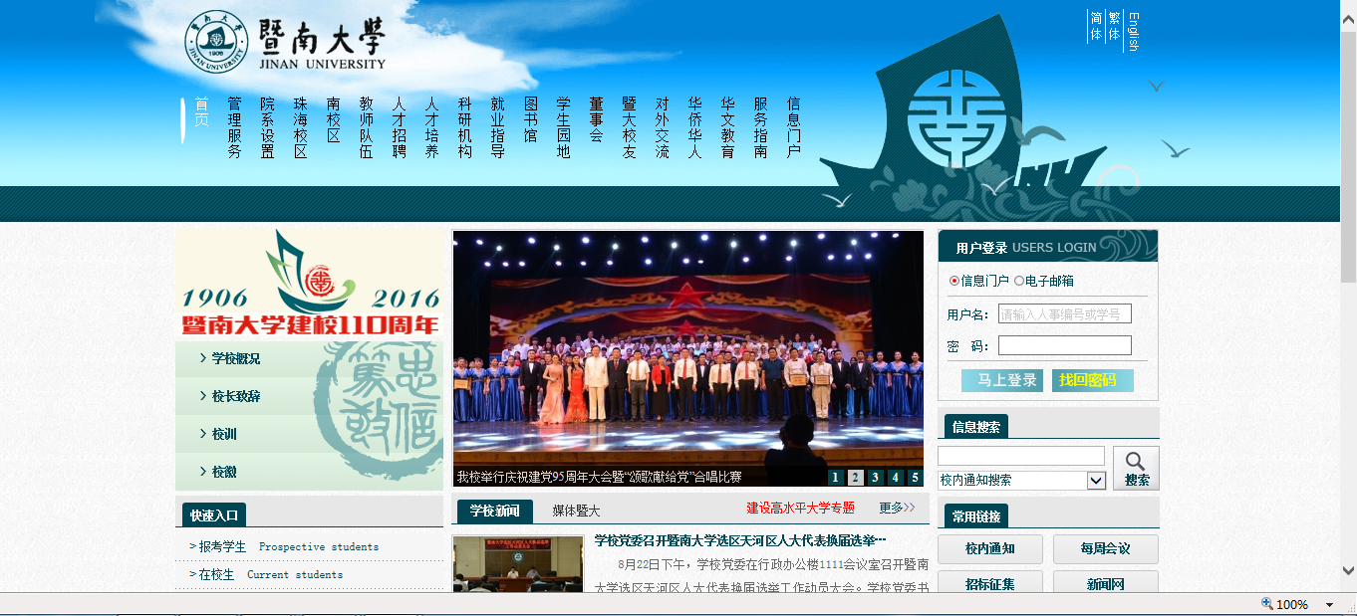

1. 点击“研究生管理系统”应用

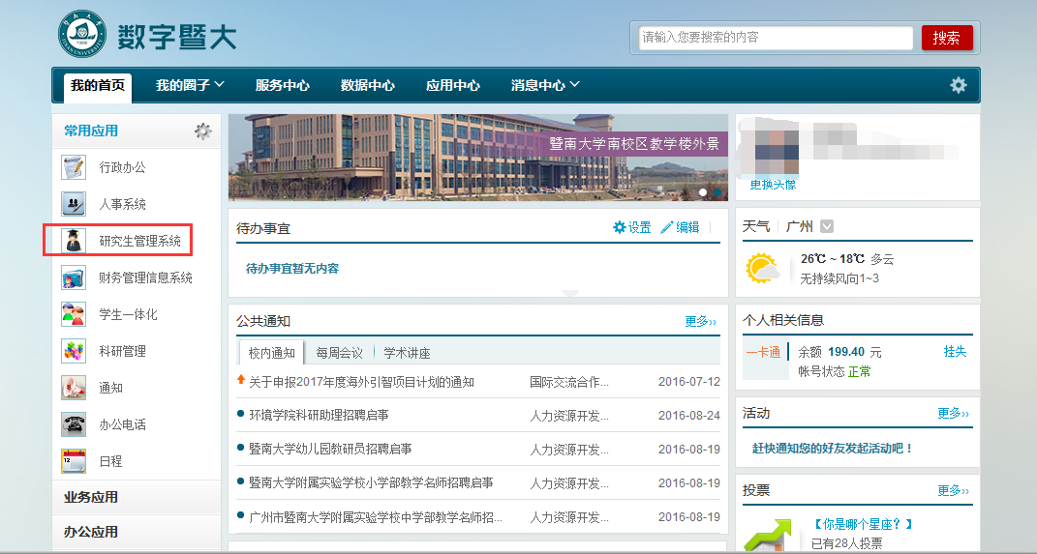

3．点击“学位系统”、 “学位论文管理”的“论文终稿审核（导师）”

（这里查询出来的是导师所有学生的数据信息，导师审核状态为空的，是2015年之前不需要导师审核的数据）

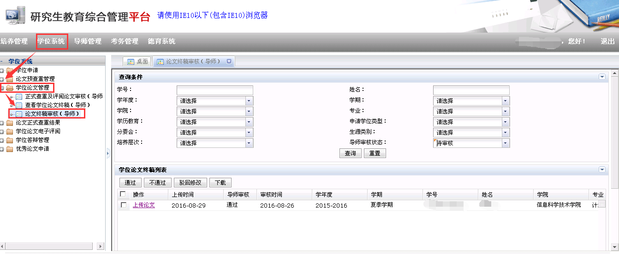

(1)勾选数据，点击“通过”按钮，导师审核状态变成通过，流程结束。

(2)勾选数据，点击“不通过”按钮，导师审核状态变成不通过，流程结束。

(3)勾选数据，点击“驳回修改”按钮，导师审核状态变成驳回，由学生重新上传论文终稿，重新审核。

(4)勾选数据，点击“下载”按钮，可以下载学生上传的终稿论文。

4.上传覆盖论文（如果需要覆盖学生上传的论文，点击“上传论文”链接）

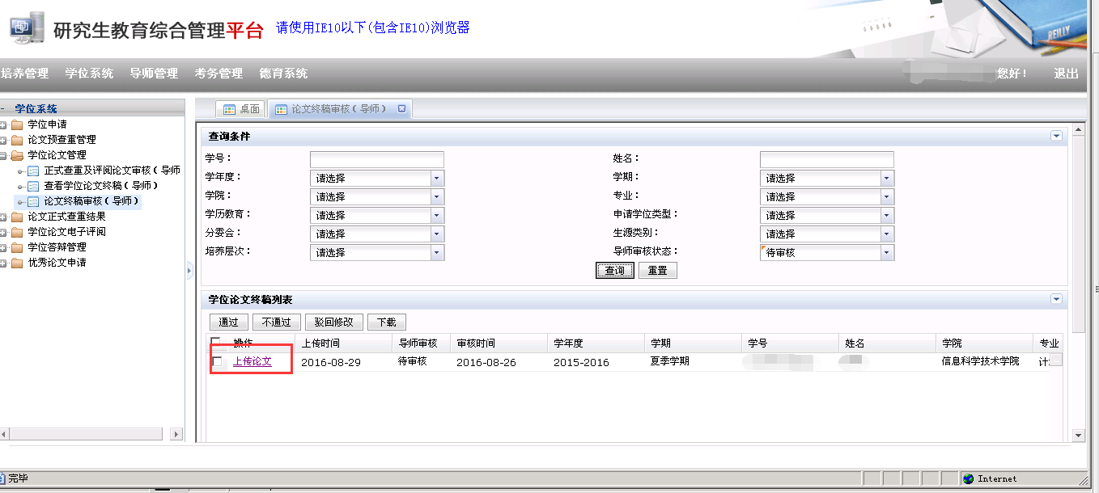

(1)点击“浏览”按钮，选择需要上传的pdf文件。

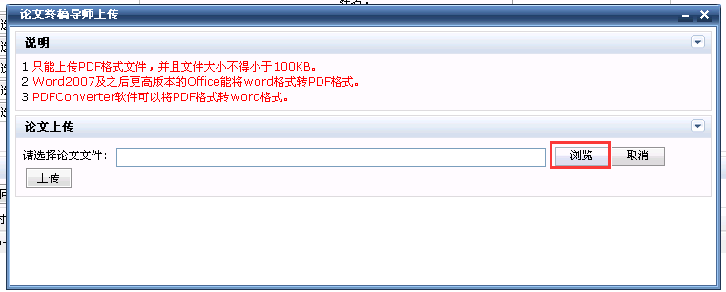

(2)选完文件后，点击“上传”按钮，即可上传覆盖论文。

